Главе администрации Гатчинского муниципального района
от Зверевой Лидии Николаевны,
проживающей в г. Гатчина,
e-mail: zvereva.lidia2011@yandex.ru

В целях обеспечения безопасности жителей города Гатчины прошу Вас в кратчайшие сроки:

- восстановить утраченную входную дверь дома № 31а по улице К. Маркса в городе Гатчине
- прекратить возможность доступа внутрь дома
- обеспечить охрану дома и видеонаблюдение за его состоянием.
Фотографии состояния дома на 20.01.2023 прилагаю:
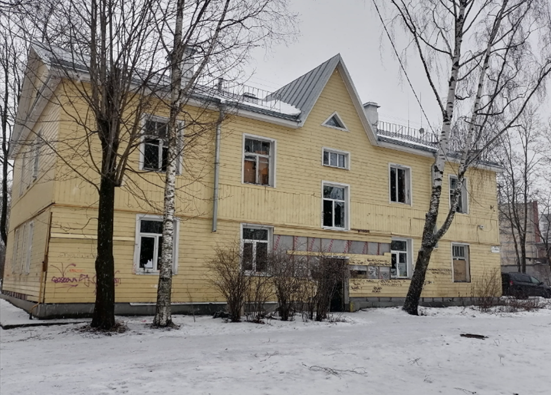

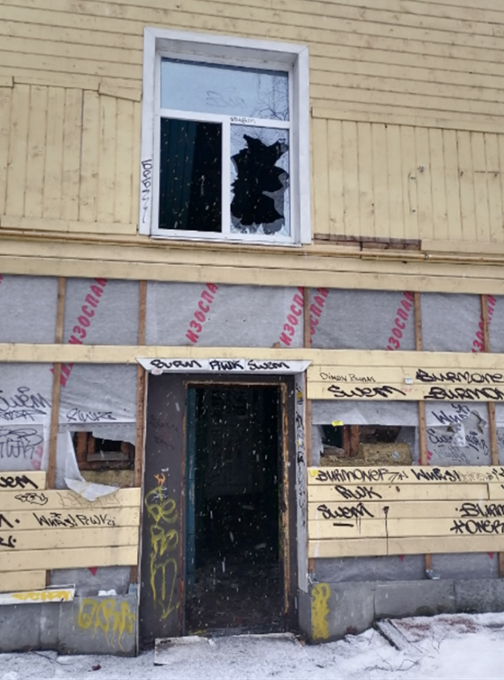 | 